Atividades Complementares para os alunos da Educação Especial (Inclusão).
Escola: EMEI Miguel Camilo
Professor/AEE: Cynthia Ap. Mingoto
Atividade: Descobrindo as emoções
Objetivo: Reconhecer, identificar e nomear emoções e sentimentos.

FELIZ TRISTE BRAVO

COM SONO DOENTE
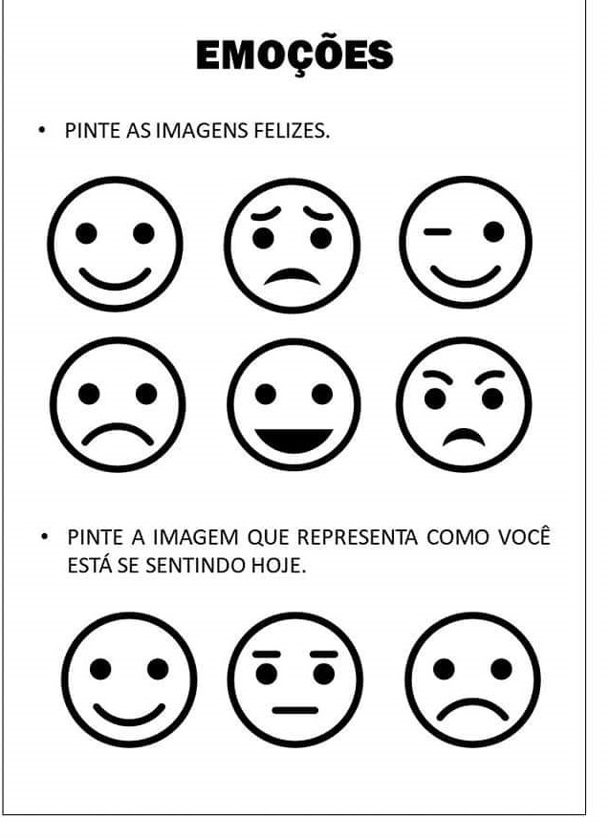

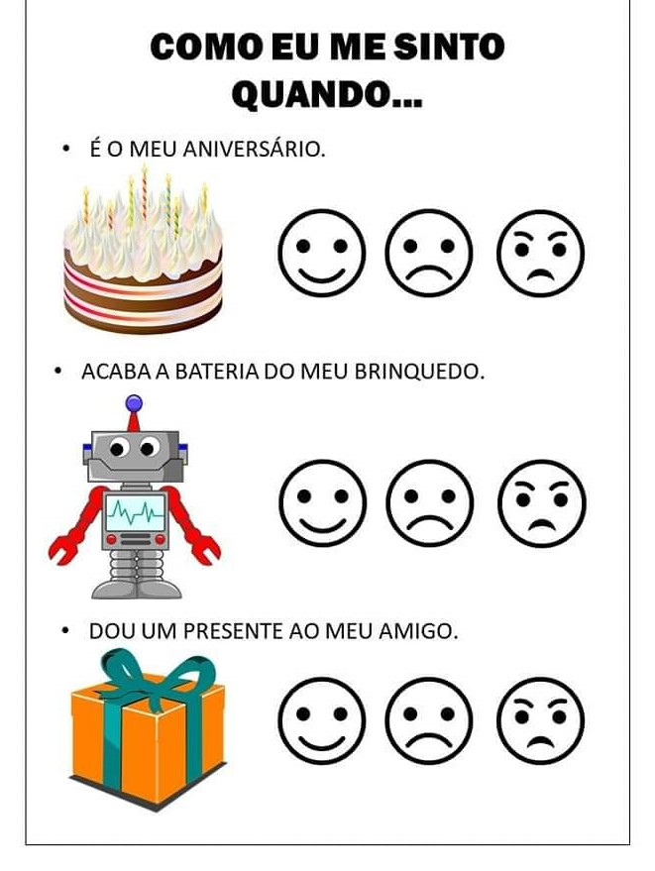

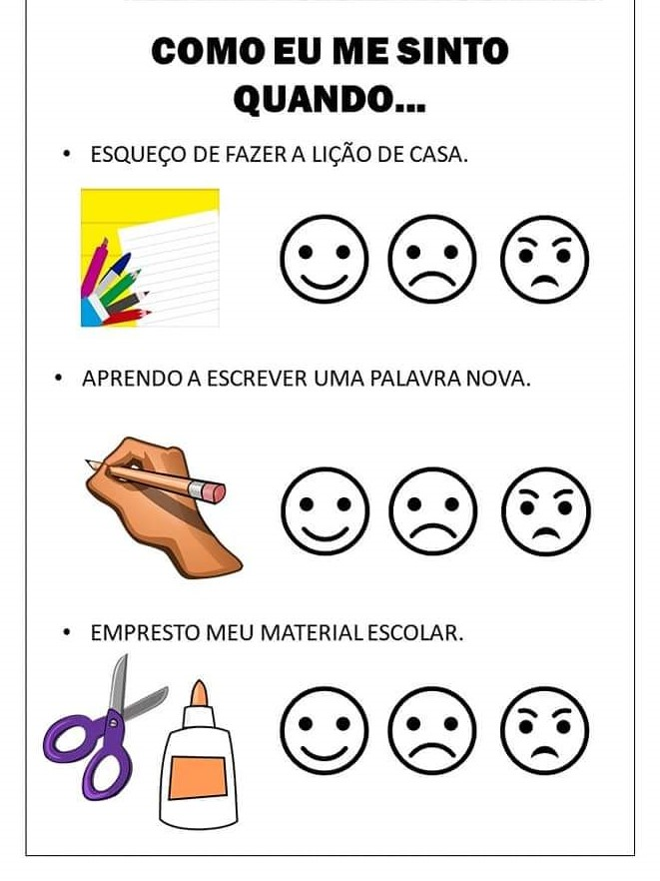

Atividades Complementares para os alunos da Educação Especial (Inclusão).
Escola: EMEI Miguel Camilo
Professor/AEE: Cynthia Ap. Mingoto
Atividade: Jogo: órgãos do sentido
Objetivo: Descobrir as sensações através dos órgãos do sentido. Qual a função de cada um (nariz, boca, ouvido, olho, mão)

FAÇA UM “X” NA FIGURA QUE REPRESENTA A FIGURA EM DESTAQUE
(EX: pizza-boca, água-boca ou mão, lanterna- olho, etc.)

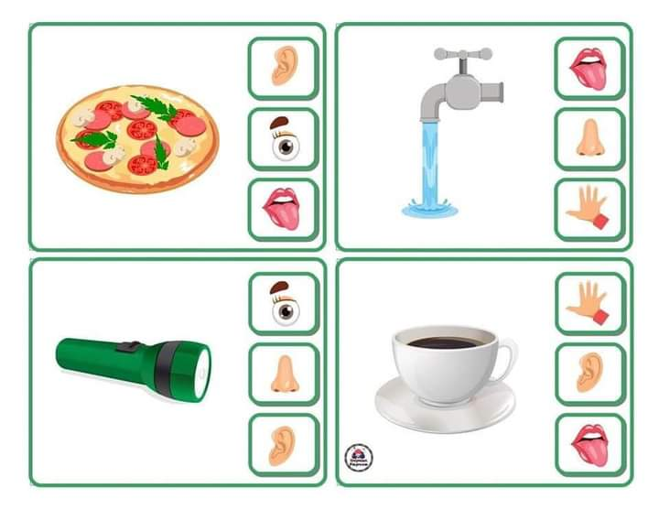
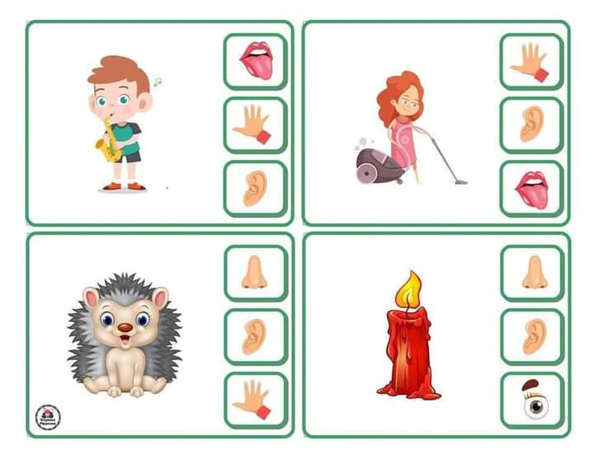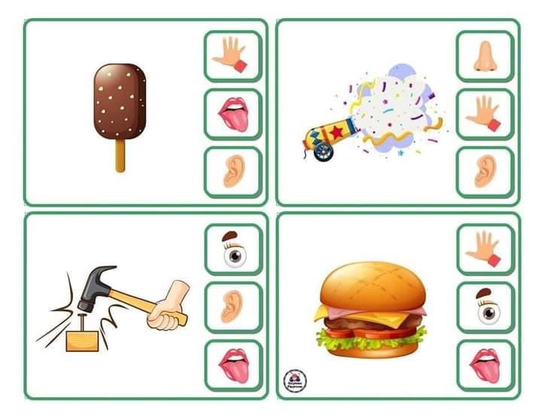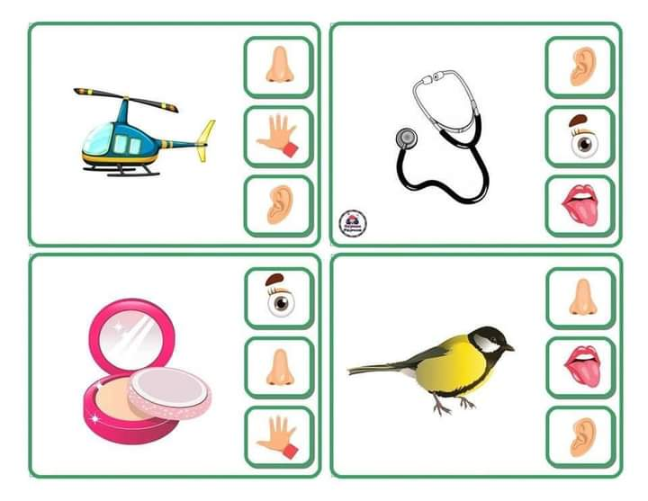
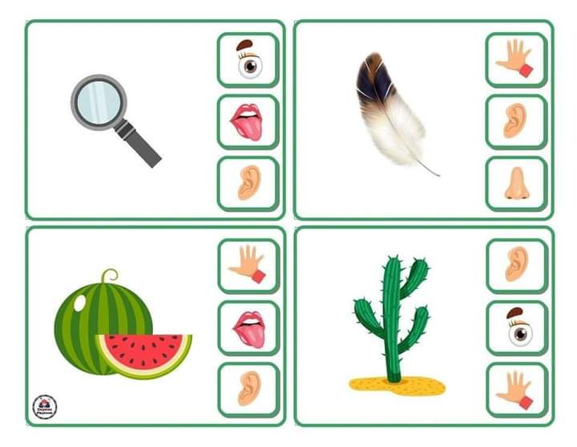

Atividades Complementares para os alunos da Educação Especial (Inclusão).
Escola: EMEI Miguel Camilo
Professor/AEE: Cynthia Ap. Mingoto
Atividade: Brincadeira na hora do banho
Objetivo:
. Estimular a linguagem nomeando as partes do corpo (ex: cabeça, boca, nariz, orelha, barriga, mãos, pés, etc.),
. Reconhecer e nomear as partes do corpo,
. Cuidar da higiene pessoal (aprender brincando como lavar corretamente o seu corpo).
Como fazer: Na hora do banho explicar o porquê devemos tomar banho, a importância de estar sempre limpo. Pedir para a criança lavar cada parte do corpo (Exemplo: vamos começar a lavar a cabeça!! Olha nessa parte do corpo temos os olhos, boca, nariz, orelhas e o cabelo, agora vamos lavar a barriga, pés e mãos).
Explorando assim todas as partes do corpo da criança.
Esta atividade também pode ser uma brincadeira, utilize um boneco para a criança dar banho no seu brinquedo.

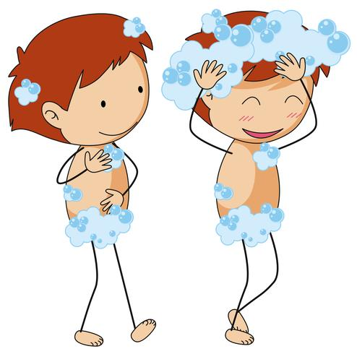Imagem do google

Atividades Complementares para os alunos da Educação Especial (Inclusão).
Escola: EMEI Miguel Camilo
Professor/AEE: Cynthia Ap. Mingoto
Atividade: Montando meu corpo / esquema corporal
Objetivo: Reconhecer e nomear as partes do corpo

Como fazer: peça ajuda para a mamãe ou papai para recortar as peças. Após monte o quebra cabeça em uma folha e depois cole.

MENINA
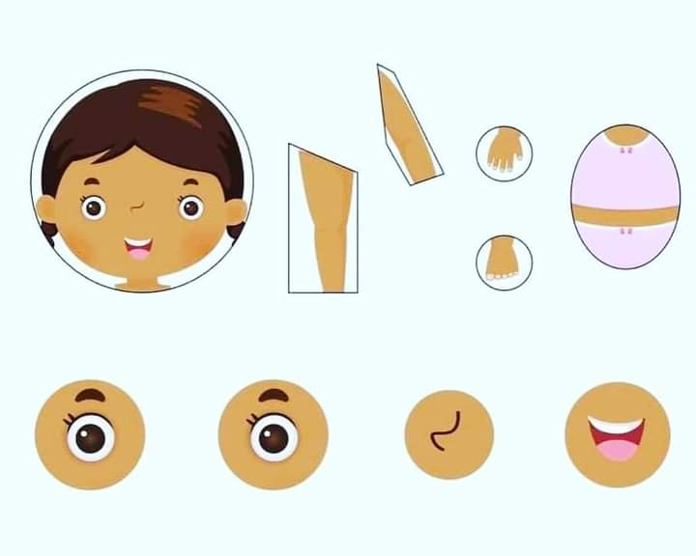

MENINO
